稜錐的體積

學習階段 | ： | 3
學習範疇 | ： | 度量、圖形與空間範疇
學習單位 | ： | 平面及立體圖形的度量
基本能力 | ： | KS3-MS3-3  計算稜錐、圓錐和球形的體積
簡介：
教師派發「稜錐的體積」工作紙。

學生利用檔案 “Vol-Pyramids.pps” 去完成工作紙。
(需先安裝Cabri 3D Ver 2.0或以上版本，可於網上下載免費試用版。)

學生先從一個特例直觀地看到一個稜錐（直角四稜錐，中國古代稱為「陽馬」，見http://www.chiculture.net/0803/html/c49/0803c49.html）的體積等於一個底和高相同的柱體的三分之一。

於題二中，透過觀察橫切面，學生證明一個三稜錐的體積等於一個底和高相同的三稜柱的三分之一。

然後學生透過將一個五稜錐分成三個三稜錐，證明五稜錐的體積等於三分之一的底面積乘以高，再將這個結果推廣至所有稜錐。

學習單位：平面及立體圖形的度量 – 稜錐的體積

稜錐的體積
題一
開啟 “Vol-Pyramids.pps”檔案，按「開始」可看到以下畫面：
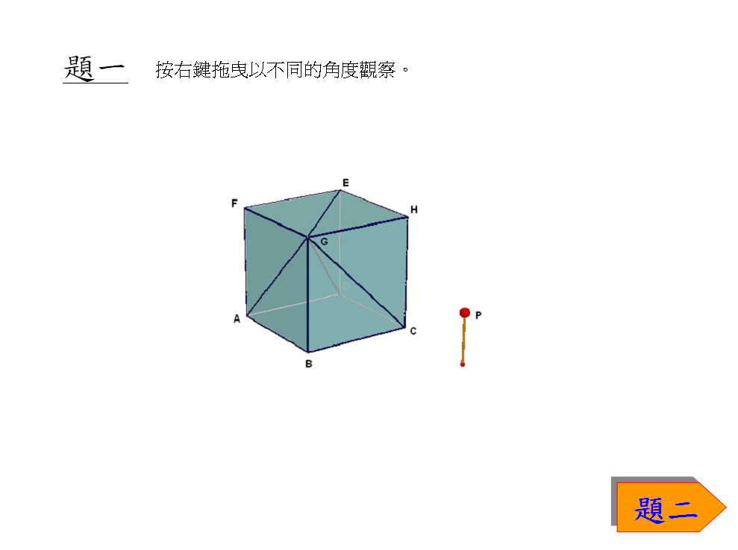

圖中ABCDEFGH為一個正方體。按右鍵拖曳可以不同的角度觀察。

(a) 將P點拖曳到最低的位置。
正方體被分為多少個稜錐？

(b) 這些稜錐是否全等？ 是 ◻ 否 ◻

(c) 四稜錐ABCDG的體積是正方體的幾分之幾？

題二
按「題二」，可看到以下畫面：
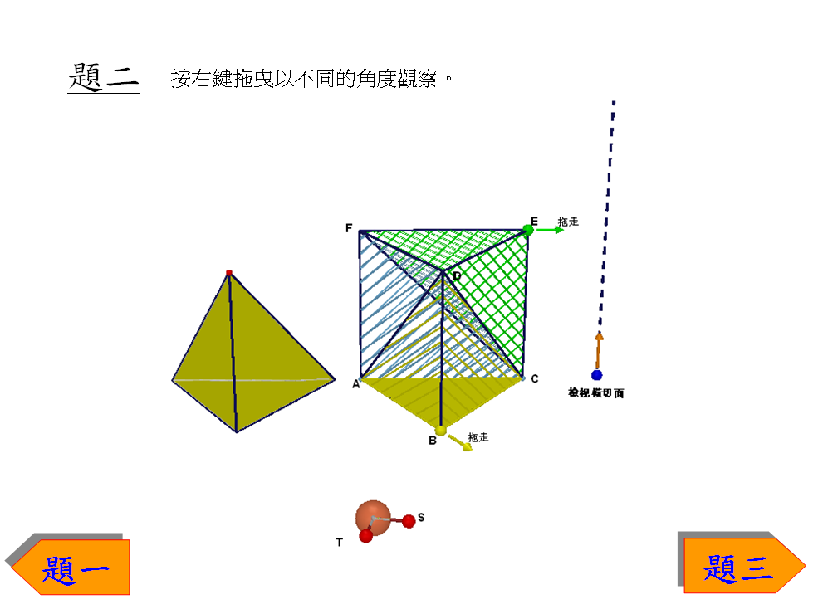
圖中左邊是一個黃色的三稜錐，而右邊是一個和這個三稜錐有相同的底及高度的三稜柱ABCDEF。這個柱體被分為三個稜錐ABCD、ACDF及CDEF，其中稜錐ABCD全等於左邊的黃色稜錐。

(a) 上下拖曳藍點，觀察三個稜錐ABCD、ACDF及CDEF在不同高度的橫切面的變化。
在同一高度，三個稜錐的橫切面是否相等？ 是 ◻ 否 ◻

(b) 拖曳S點到最高位置，再上下拖曳藍點，觀察三個稜錐在不同高度的橫切面的變化。
(i) 哪兩個錐體在任何一個高度的橫切面都相等？

(ii) 這兩個錐體的體積是否相等？ 是 ◻ 否 ◻

(c) 將S點拖到最低位置，再將T點拖到最高。上下拖曳藍點，觀察三個稜錐在不同高度的橫切面的變化。
(i) 哪兩個錐體在任何一個高度的橫切面都相等？

(ii) 這兩個錐體的體積是否相等？ 是 ◻ 否 ◻

(d) 根據以上結果，
(i) 稜錐ABCD、ACDF及CDEF的體積是否相等？ 是 ◻ 否 ◻
(ii) 三稜錐ABCD的體積是三稜柱ABCDEF的幾分之幾？

(iii) 設三稜錐ABCD的底面積為A，高為h。
三稜錐的體積 = 。
題三
按「題三」，可看到以下畫面：
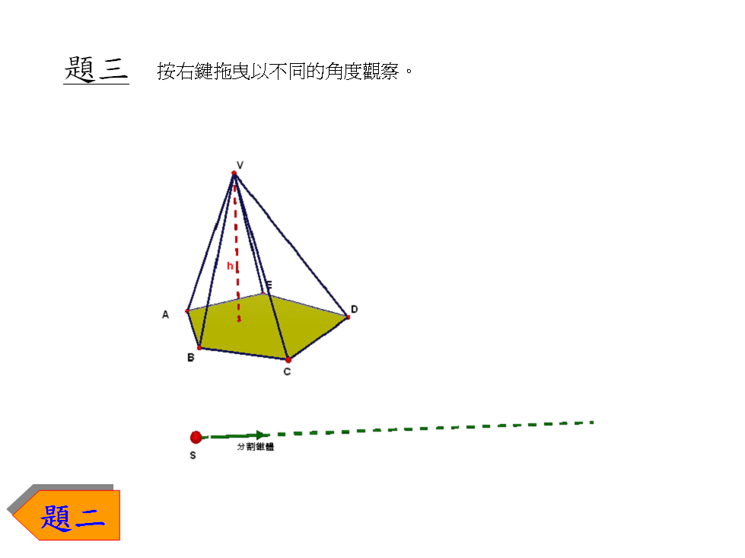

圖中顯示一個底為五邊形的稜錐VABCDE，高為h。
拖曳S點，將稜錐VABCDE分成三個三稜錐VABC、VACD及VADE，設它們的底面積分別為$A_{1}$、$A_{2}$及$A_{3}$。
(a) 利用題二的結果，寫出：
(i) 稜錐VABC的體積 = ；
(ii) 稜錐VACD的體積 = ；
(iii) 稜錐VADE的體積 = 。
(b) 設稜錐VABCDE的底面積為A，以A和h求它的體積。

題四
以A和h表示一個稜錐的底面積和高，則
稜錐的體積 =

學習單位：平面及立體圖形的度量 – 稜錐的體積

稜錐的體積 （答案）
題一
開啟 “Vol-Pyramids.pps”檔案，按「開始」可看到以下畫面：

圖中ABCDEFGH為一個正方體。按右鍵拖曳可以不同的角度觀察。

(a) 將P點拖曳到最低的位置。
正方體被分為多少個稜錐？
三個。

(b) 這些稜錐是否全等？ 是 ☑ 否 ◻

(c) 四稜錐ABCDG的體積是正方體的幾分之幾？
⅓

題二
按「題二」，可看到以下畫面：
圖中左邊是一個黃色的三稜錐，而右邊是一個和這個三稜錐有相同的底及高度的三稜柱ABCDEF。這個柱體被分為三個稜錐ABCD、ACDF及CDEF，其中稜錐ABCD全等於左邊的黃色稜錐。

(a) 上下拖曳藍點，觀察三個稜錐ABCD、ACDF及CDEF在不同高度的橫切面的變化。
在同一高度，三個稜錐的橫切面是否相等？ 是 ◻ 否 ☑

(b) 拖曳S點到最高位置，再上下拖曳藍點，觀察三個稜錐在不同高度的橫切面的變化。
(i) 哪兩個錐體在任何一個高度的橫切面都相等？
ABCD及ACDF
(ii) 這兩個錐體的體積是否相等？ 是 ☑ 否 ◻

(c) 將S點拖到最低位置，再將T點拖到最高。上下拖曳藍點，觀察三個稜錐在不同高度的橫切面的變化。
(i) 哪兩個錐體在任何一個高度的橫切面都相等？
ACDF及CDEF
(ii) 這兩個錐體的體積是否相等？ 是 ☑ 否 ◻

(d) 根據以上結果，
(i) 稜錐ABCD、ACDF及CDEF的體積是否相等？ 是 ☑ 否 ◻
(ii) 三稜錐ABCD的體積是三稜柱ABCDEF的幾分之幾？
⅓
(iii) 設三稜錐ABCD的底面積為A，高為h。
三稜錐的體積 = $\frac{1}{3}\text{Ah}$ 。
題三
按「題三」，可看到以下畫面：

圖中顯示一個底為五邊形的稜錐VABCDE，高為h。
拖曳S點，將稜錐VABCDE分成三個三稜錐VABC、VACD及VADE，設它們的底面積分別為$A_{1}$、$A_{2}$及$A_{3}$。
(a) 利用題二的結果，寫出：
(i) 稜錐VABC的體積 = $\frac{1}{3}A_{1}h$；
(ii) 稜錐VACD的體積 = $\frac{1}{3}A_{2}h$；
(iii) 稜錐VADE的體積 = $\frac{1}{3}A_{3}h$。
(b) 設稜錐VABCDE的底面積為A，以A和h求它的體積。
$\begin{aligned}\text{體積} = \frac{1}{3}A_{1}h+\frac{1}{3}A_{2}h+\frac{1}{3}A_{3}h \\ =\frac{1}{3}\left(A_{1}+A_{2}+A_{3}\right)h \\ =\frac{1}{3}\text{Ah}\end{aligned}$

題四
以A和h表示一個稜錐的底面積和高，則
稜錐的體積 = $\frac{1}{3}\text{Ah}$

